Urząd Marszałkowski Województwa Pomorskiego

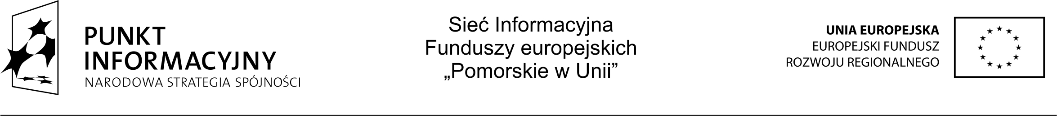

program spotkania

SPOTKANIE INFORMACYJNE:
„Założenia Funduszy Europejskich dla organizacji pozarządowych na lata 2014-2020 w województwie pomorskim”

TERMIN:
29 sierpnia 2014 r.

MIEJSCE:
Kościerzyna
Ul. Krasickiego 4
( siedziba PCPR)

ORGANIZATOR:
Główny Punkt Informacyjny Funduszy Europejskich
Departament Programów Regionalnych
Urząd Marszałkowski Województwa Pomorskiego

KONTAKT:
Ewa Filipska
PCPR Kościerzyna
604932142
e-mail: filipewa1@wp.pl
Martyna Sawicka
Główny Punkt Informacyjny Funduszy Europejskich
tel. (58) 32 68 147
e-mail: m.sawicka@pomorskie.eu

10:00 Powitanie

10:00 – 11:30 Umowa Partnerstwa; Regionalny Program Operacyjny dla Województwa Pomorskiego na lata 2014-2020;
Program Operacyjny Infrastruktura i Środowisko

11:30 – 11:50 Przerwa kawowa

11:50 – 13:00 Program Operacyjny Wiedza Edukacja i Rozwój;
Program Operacyjny Inteligentny Rozwój;
Program Operacyjny Polska Cyfrowa

13:00 – 13:20 Wybrane programy wspólnotowe dla organizacji pozarządowych

13:20 – 14:00 Pytania i odpowiedzi, dyskusja

14:00 Zakończenie spotkania

Spotkanie współfinansowane jest
z Europejskiego Funduszu Rozwoju Regionalnego w ramach Programu Operacyjnego Pomoc Techniczna 2007 – 2013

